

Instituto Tolimense de Formación Técnica Profesional ITFIP

Sociología

EL SURGIMIENTO DE LA SOCIEDAD INDUSTRIAL: UN ANÁLISIS CRÍTICO

STEVEN MAURICIO CÁRDENAS CAPERA

Grupo: 5A

Docente:
Álvaro Diaz

Fecha: 28/08/2025
Pregunta 1: Elaborar el glosario con las palabras resaltadas en negrilla en el texto.
Respuesta 1 (glosario):
- Sociedad industrial: Forma social caracterizada por la producción mecanizada, fábricas, división del trabajo y uso intensivo de recursos y energía (carbón, hierro).
- Ilustración: Movimiento intelectual que promovió la razón, el pensamiento crítico y científico frente a explicaciones mágicas o tradicionales.
- Revolución Francesa: Proceso político-social que impulsó ideas de derechos, ciudadanía y transformación social; influyó en el pensamiento moderno.
- Saberes sociales: Conocimientos sobre la organización, valores y prácticas colectivas en una sociedad (culturas, educación, normas).
- Clase media urbana: Estrato social emergente ligado a la ciudad, la educación y la ocupación no manual (comercio, administración).
- Cultura: Conjunto de prácticas, valores, educación y expresiones simbólicas de un grupo social.
- Desigualdad: Distribución injusta de recursos, derechos y oportunidades entre grupos sociales.
- Explotación de la mano de obra: Aprovechamiento desigual del trabajo de las personas (bajos salarios, largas jornadas, condiciones inseguras).
- Tensiones sociales / conflictos laborales: Choques entre intereses (trabajadores vs empleadores) que se manifiestan en protestas, huelgas y movimientos.
- Máquina de vapor / telar mecánico: Innovaciones tecnológicas que permitieron la producción en masa y la reducción de costos.
- Producción en masa: Fabricación de grandes cantidades de bienes estandarizados mediante máquinas.
- Clase trabajadora urbana: Grupo social compuesto por obreros industriales que habitan las ciudades y trabajan en fábricas.
- Movilización social: Organización colectiva (sindicatos, partidos) para reclamar derechos y mejoras laborales.
- Sindicatos / partidos políticos: Formas de organización que representaron y defendieron los intereses laborales.

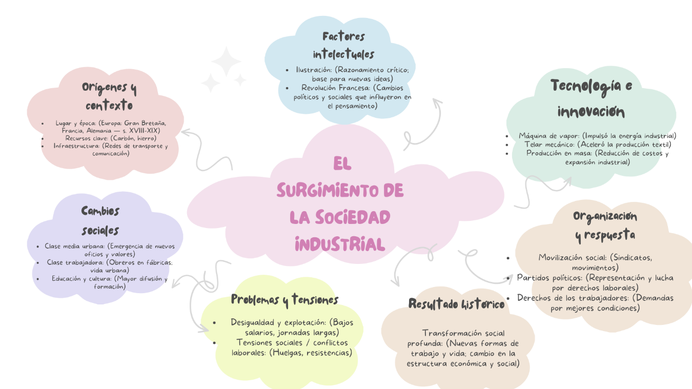

Pregunta 3: ¿Cómo afectó la evolución de los saberes sociales durante este período a la sociedad?
La evolución de los saberes sociales (influida por la Ilustración, la Revolución Industrial y la difusión de la educación) transformó la percepción de la realidad social: se pasó de explicaciones mágicas a explicaciones racionales y científicas. Esto permitió identificar causas estructurales de los problemas (pobreza, explotación), desarrollar políticas públicas, expandir la educación y consolidar una clase media urbana. Al mismo tiempo, la técnica y la organización productiva generaron desigualdades y conflictos laborales. En suma: los nuevos saberes posibilitaron mayor capacidad de análisis social y acción colectiva, pero también expusieron tensiones derivadas de la modernización y la industrialización.

